Основні засади суддівства з волейболу
Суддівська колегія змагань
Важливою ділянкою підготовки спортивних змагань будь-якого масштабу є своєчасне комплектування суддівських колегій. Серйозну увагу необхідно приділити доборові головної суддівської колегії:
- Головний суддя,
- Головний секретар
- Старші судді
- Бокові судді
Всі судді добираються з числа найбільш кваліфікованих та досвідчених даного регіону, міста, центру.

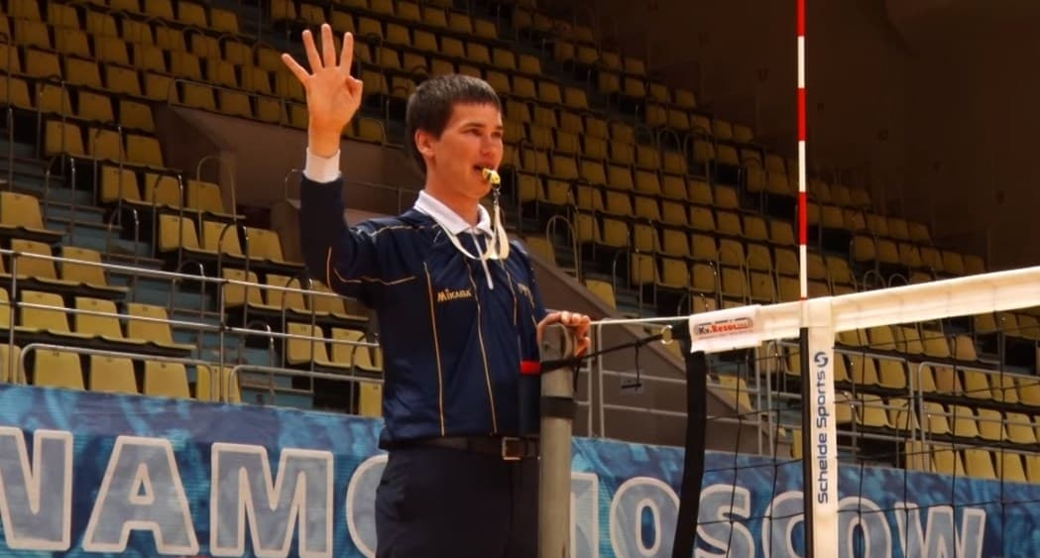
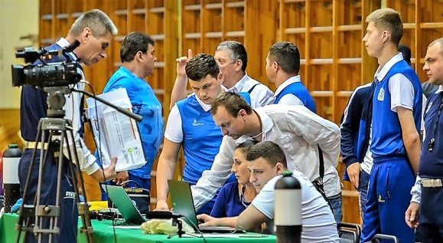
Суддівська колегія і, насамперед, головна суддівська колегія не тільки провадить змагання, а й повинна готувати їх. За кілька днів до змагань складається графік їх проведення по днях і годинах; (нагородження переможців особистої і командної першості треба обов'язково провадити в день закінчення змагань), закриття змагань; готуються місця змагань, інвентар, обладнання, суддівська документація тощо.
Суддівська група обирає голову і секретаря, а там, де створюється суддівська колегія, обирається президія на чолі з головою президії та секретарем.
Судді повинні показувати офіційними жестами причину своїх свистків ( характер здійсненої помилки або мету дозволеної перерви). Жест якийсь час витримується, і якщо він показується однією рукою, вона має відповідати стороні команди, яка зробила помилку або висловила прохання.
Абсолютно неправильно вважати, що суддівство – це не більше ніж проведення матчу з використанням Правил Гри як основи для всіх рішень. Суддівство не може бути тільки механічним і автоматичним застосуванням Правил. Необхідна висока компетентність - яка досягається в результаті багаторічного особистого досвіду участі у волейбольних змаганнях й усвідомлення того, що суддя не сторонній спостерігач, а невід'ємна частина гри. Саме тому суддя не може виконувати свої обов’язки, тільки вишукуючи помилки в технічних прийомах гравців і команд або їх поведінці та застосовуючи відповідні санкції. Це був би дуже неправильний метод суддівства. Навпаки, суддя повинен бути експертом, висококваліфікованим фахівцем, колегою, другом, діючи на користь гри спільно з гравцями. Тільки в разі абсолютної необхідності суддя прийме негативне рішення.
Суддя не має права виставляти себе на перший план у матчі - навпаки, він/вона повинен залишатися на другому плані, втручаючись у гру тільки в разі необхідності . Сучасний волейбол вимагає таку поведінку судді .
Під час матчу суддя повинен вміти розрізнити нормальні, властиві людині прояви емоцій, що викликані напруженою грою, від дійсно свідомої неспортивної поведінки. Для того, щоб матчі проходили в сприятливій атмосфері, ніколи не слід карати спонтанний прояв емоцій; слід дозволити командам розумний і пристойний прояв емоцій, як наприклад вставання, щоб вітати чудову гру, схвальні вигуки або підбадьорювання тощо. Проте свідомі негативні висловлювання або некоректні жести на адресу суперника або на знак протесту проти рішення суддів строго заборонені і обов'язково повинні стати предметом санкцій.

Жести суддів у волейболі
Рефері сигнали для команд показує за допомогою рук. Основні жести суддів у волейболі:
• Сигнал «Подача дозволена». Рефері показує, в яку сторону повинна бути виконана подача.
• Сигнал «Подача команди». Рефері вказує, на якій стороні поля розташовується подає команда.
• Сигнал «Зміна сторін майданчика». Рефері піднімає обидві руки - одна попереду з боку тіла, друга з боку спини. І змінює руки сторонами.
• Сигнал «Перерва». Рефері складає долоні буквою Т. Потім вказує на команду, просящую перерву.
• Сигнал «Заміна». Рефері робить кругові рухи передпліччя.
• Сигнал «Попередження за порушення дисципліни». Рефері показує жовту картку.
• Сигнал «Вилучення гравця». Рефері показує червону картку.
• Сигнал «Гравець дискваліфікований». Рефері показує дві карти.
• Сигнал «Завершення гри». Рефері схрещує руки, кисті при цьому повинні знаходитися перед грудьми.
• Сигнал «М'яч не подбрасывался при подачі». Рефері витягує руку вгору з піднятою долонею.
• Сигнал «Затримка подачі». (показується у разі затримки м'яча більше восьми секунда подає гравцем). Рефері показує вісім пальців.
• Сигнал «Заслін». Рефері піднімає руки долонями вперед.
• Сигнал «Помилка в розстановці або при переході». Рефері показує пальцем коло перед собою.
• Сигнал «М'яч у поле». Суддя показує на пол, пальці повинні бути випрямлені.
• Сигнал «М'яч за полем». Рефері піднімає передпліччя з випрямленими долонями, долоні повернені до судді.
• Сигнал «Затримка м'яча». Рефері піднімає передпліччя, долоню направляє вгору.
• Сигнал «Подвійне торкання». Рефері показує два пальці.
• Сигнал «Чотири удари». Рефері показує руку з чотирма пальцями.
• Сигнал «Торкання гравцем сітки». Суддя стосується сітки з боку порушила команди.
• Сигнал «Гра поверх сітки на боці суперника». Рефері тримає руку над сіткою.
• Сигнал «Порушення при ударі». Рефері веде передпліччя вниз, долоня відкрита.
• Сигнал «порушення меж майданчика». Рефері показує на належну роздільну лінію.
• Сигнал «Спільна помилка та перегра». Рефері показує великі пальці обох рук.
• Сигнал «Торкання м'яча». Рефері стосується долонею пальців іншої руки, утримує руки у вертикальному положенні.
• Сигнал «Зауваження за зволікання». Рефері закриває долонею зап'ястя іншої руки.

Жести, які показують лінійні судді
Основні жести суддів у волейболі (на лінії):
• Сигнал «М'яч у поле». Рефері показує прапорець, спрямований вниз.
• Сигнал «М'яч за межами майданчика». Рефері показує прапорець, спрямований вгору.
• Сигнал «Торкання м'яча». Рефері піднімає прапорець і накриває його вільною рукою.
• Сигнал «Суддівство неможливо». Рефері схрещує руки перед собою.
Тепер вам відомі основні жести суддів у волейболі і його правила.
Вдалої гри!

